2022年电子科技大学材料与能源学院硕士研究生复试工作安排通知
根据《2022年电子科技大学硕士研究生招生复试录取工作管理实施细则》和《2022年电子科技大学硕士研究生复试工作安排通知》有关规定要求，经本学院研究生招生工作领导小组研究决定，2022年本学院硕士研究生招生复试安排如下：
一、各专业复试分数线
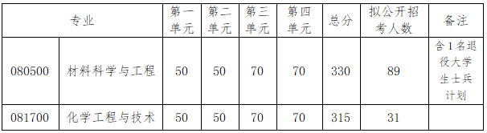
说明：
(1)复试名单于资格审核后在学院网站公布。
(2)强军计划、少数民族骨干计划、退役大学生士兵计划等专项计划以学校公布的分数线为准。
(3)实际录取人数可根据生源情况适当调整。
二、复试时间安排
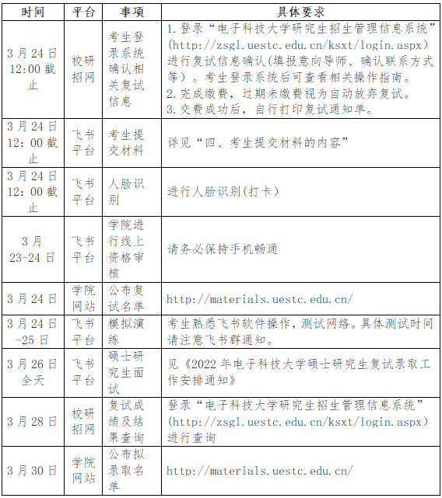
说明：所有参加复试的考生需要在系统中按照志愿顺序填报意向导师。学院将根据学生总成绩和填报的导师意向匹配导师,更换导师不算调剂。
三、网络远程面试准备
按照《2022年电子科技大学硕士研究生复试考生须知》和《2022年电子科技大学硕士研究生网络远程复试考生操作指南》准备。
四、考生提交材料的内容
（一）资格审查准备电子材料
考生须在规定时间登录飞书软件平台，按时上传本人以下材料（材料要求为扫描件或图片等格式的电子版）：
必要材料：
(1)《2022年电子科技大学硕士研究生诚信复试承诺书》(考生本人签字）。
(2）《全国硕士研究生招生考试准考证》(通过“中国研究生招生信息网”下载）。
(3）复试通知单(通过“电子科技大学研究生招生管理信息系统”下载）。
(4）应届本科毕业生(含成人教育、网络教育届时可毕业考生）提供：学生证或《教育部学籍在线验证报告》。自学考试届时可毕业本科生提供：自考准考证、注册地自考办打印加盖公章的考生考籍表。
(5)往届毕业生提供：毕业证或《教育部学历证书电子注册备案表》。
(6)在境外获得学历或学位证书的考生需提供：教育部留学服务中心出具的《国外学历学位认证书》。
(7)曾经更改过姓名或身份证号的考生还需提供：户口本或公安机关开具的证明。
补充材料：
考生复试时需提供给面试导师的资料，如个人简历、大学学习成绩单、毕业论文(设计）(摘要）、研究成果、专家推荐信等。如需提供务必将所有补充材料合并为一个pdf文档，并在材料正面左上角签字确认后上传。
（二）面试准备材料
(1)本人有效二代居民身份证。
(2)初试准考证(可在中国研究生招生信息网下载）。
(3)黑色签字笔和空白A4纸若干。
（三）材料提交方式
按照提交材料的时间节点要求，通过飞书软件，上传考生本人资格审核相关材料，如有补充材料(务必合并为一个pdf文档）也请一并上传。
五、复试内容及流程
(一)复试内容：包含但不仅限于招生简章中各专业复试科目。每个考生考核时间一般不少于20分钟（同等学力加试等时间另外计算）。
(1)外语测试
分值：总分100分，总分四舍五入取整数。其中口语50%、听力50%。
(2)综合考核
分值：总分200分，总分四舍五入取整数。
（二）网络远程复试流程
(1)考生3分钟自我介绍（可外语），介绍本人学习、科研、社会实践或实际工作表现等。
(2)外语能力考查。
(3)专业知识、专业素质和能力考查。
说明：
(1)登录电子科技大学研究生招生管理信息系统：http://zsgl.uestc.edu.cn/ksxt/login.aspx，选择“复试信息确认”和“调剂申请”模块进行复试和调剂。
(2)考生网上交纳复试费120元（川发改价格[2017]467号），再自行打印复试通知单。
(3)以同等学力参加复试的考生，报考材料科学与工程加试科目为《半导体物理》、《材料科学与工程》，报考化学工程与技术加试科目为《有机化学》、《结构化学》。加试方式为面试，每科满分100分，面试时间一般不少于10分钟。加试成绩不计入复试总成绩。所有加试科目的成绩须达到满分的60%，否则复试不合格。
六、调剂
我院第一批复试暂不接收调剂，是否开放第二批复试另行通知。
七、关于研究生联合培养项目
为深入贯彻落实党中央、国务院关于深化产教融合改革部署、教育部关于深化专业学位研究生培养模式改革的要求，主动服务国家重大战略发展需求，积极对接集成电路、人工智能和网络安全等国家急需领域重点产业发展需求，围绕科教结合产教融合推进研究生联合培养基地建设，发挥学校电子信息学科优势，实施政府、高校、企业参与的协同育人新模式和新机制，我院部分招生计划设置为科教结合产教融合研究生联合培养项目招生计划，相关项目情况如下：
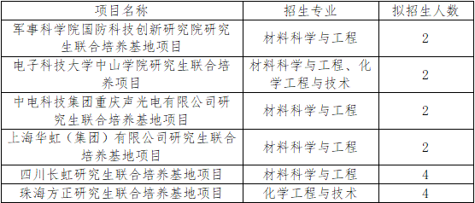
说明：考生“复试信息确认”的时候须在系统中填报本人的普通计划（非联合培养项目）及研究生联合培养项目意向顺序。我院将按照考生总成绩从高到低的顺序，结合考生填报的项目意向和招生计划等要素确定拟录取考生的录取项目（普通计划或研究生联合培养项目）。
有关项目详细信息可以查看《电子科技大学硕士研究生联合培养项目报考指南》。
八、拟录取
(1)按照学校要求进行。
(2)复试成绩查询：学院复试成绩计划于3月28日在学校研究生招生管理信息系统中公布。3月29日17:00前，学院研究生复试工作小组接受考生实名成绩复核申请，申请签字后扫描为PDF格式提交至学院人才培养办公室邮箱：liyl03@uestc.edu.cn。学院接到复核申请后2天内向考生回复复核结果。
(3)拟录取名单公示：3月30日于我院官方网站公布，详见http://materials.uestc.edu.cn/。
(4)体检统一在拟录取后进行，具体见学院后续拟录取公示相关通知。

